**TRƯỜNG CAO ĐẲNG KỸ THUẬT CAO THẮNG**

***KHOA ĐIỆN TỬ - TIN HỌC***

***BỘ MÔN TIN HỌC***

**~~~¥~~~**



***Báo Cáo Môn:*** **Kiểm Thử Phần Mềm**

***Chủ đề:***  **Xây Dựng Yêu Cầu và Đặt Tả Yêu Cầu App Triệu Phú**

***Giáo Viên Bộ Môn:*** NGUYỄN ĐỨC DUY

***Sinh Viên Thực Hiện:***

Nguyễn Văn Khương - 0306171362

Liêu Trần Hiếu Hoài - 0306171345

Trần Quốc Đạt - 0306171337

***Lớp:***CDTH17PMA

***Ngày Lập Báo Cáo:***1-1-2020

**MỤC LỤC**

PHẦN 1. GIỚI THIỆU ĐỀ TÀI 1

**1.1. Khảo sát thực tế 1**

**1.2. Giới thiệu 1**

PHẦN 2. PHÂN TÍCH – THIẾT KẾ 2

**2.1. Mô hình usecase 2**

**2.2. Mô hình activity 10**

*2.2.1.* Chức năng quản lí lĩnh vực 10

*2.2.2.* Chức năng quản lý người chơi 11

*2.2.3.* Chức năng quản lý gói credit 11

*2.2.4.* Chức năng quản lý câu hỏi 12

*2.2.5.* Chức năng quản lý lượt chơi 12

*2.2.6.* Chức năng quản lý chi tiết lượt chơi 13

*2.2.7.* Chức năng quản lý lịch sử credit 14

*2.2.8.* Chức năng cấu hình app 15

*2.2.9.* Chức năng cấu hình điểm 16

*2.2.10.* Chức năng cấu hình trợ giúp 17

*2.2.11.* Chức năng cấu hình quản trị viên 18

**2.3. Mô hình CSDL 19**

PHẦN 3. CÀI ĐẶT 19

PHẦN 4. KẾT LUẬN 19

**4.1. Phân công 19**

**4.2. Chức năng đã cài đặt được và chưa cài đặt được 20**

**4.3. Hướng phát triển 20**

**4.4. Link và lịch sử commit lên GIT 20**

# GIỚI THIỆU ĐỀ TÀI

## Khảo sát thực tế

## Giới thiệu

# PHÂN TÍCH – THIẾT KẾ

## Mô hình usecase

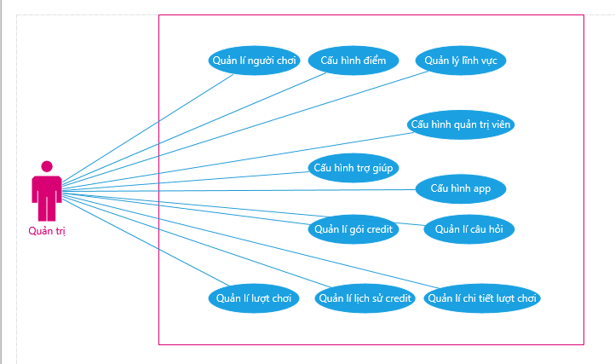Hình 2.1. Mô hình use case

|  |  |
| --- | --- |
| UseCase 01 | Mô tả |
| Tên UseCase | Đăng Nhập |
| Tác nhân | Quản trị viên, người chơi |
| Tóm tắt | Nhập user và pass xong nhấn vào nút login |
| Điều kiện kiên quyết | User và PassWord đã có trong Sever |
| Kết quả | Vào màn hình chính của trò chơi |
| Kịch bản chính | Trường hợp có thông tin trong CSDL  B1: Nhập user và pass vào form đăng nhập  B2: Nhấn vào nút Đăng Nhập  B3: Chuyển hướng sang màn hình chính của trò chơi  Trường hợp không có thông tin trong Csdl  Hiện hộp thoại báo lỗi. |

|  |  |
| --- | --- |
| UseCase 02 | Mô tả |
| Tên UseCase | Đăng Kí |
| Tác nhân | Người chơi |
| Tóm tắt | Nhấn vào Đăng ký, nhập thông tin |
| Điều kiện kiên quyết | Chưa có tài khoản |
| Kết quả | Đăng ký tài khoản thành công |
| Kịch bản chính | Trường hợp chưa có tài khoản  B1: Nhấn vào đăng ký tài khoản  B2: Nhập tên đăng nhập, email, mật khẩu, xác nhận mật khẩu  B3: thông báo thành công và chuyển hướng sang màn hình đăng nhập  Trường hợp trùng tài khoản và đăng ký sai thông báo lỗi |

|  |  |
| --- | --- |
| UseCase 03 | Mô tả |
| Tên UseCase | Quản lý tài khoản |
| Tác nhân | Quản trị viên, người chơi |
| Tóm tắt | Thay đổi thông tin tài khoản |
| Điều kiện kiên quyết | Đăng nhập thành công |
| Kết quả | Thay đổi, cập nhật thành công thông tin tài khoản |
| Kịch bản chính | B1: đăng nhập thành công  B2: nhấn vào quản lý tài khoản  B3: thay đổi thông tin tài khoản và nhập xác nhận mật khẩu  B4: thay đổi thành công và chuyển về màn hình chính |

|  |  |
| --- | --- |
| UseCase 04 | Mô tả |
| Tên UseCase | Lịch sử chơi |
| Tác nhân | Người chơi |
| Tóm tắt | Xem lại danh sách lich sử chơi |
| Điều kiện kiên quyết | Đăng nhập thành công |
| Kết quả | Load danh sách lịch sử chơi |
| Kịch bản chính | B1: đăng nhập thành công  B2: nhấn vào lịch sử chơi  B3: xem danh sách lịch sử chơi  B4: thoát |

|  |  |
| --- | --- |
| UseCase 05 | Mô tả |
| Tên UseCase | Mua credit |
| Tác nhân | Người chơi |
| Tóm tắt | Mua credit |
| Điều kiện kiên quyết | Đăng nhập thành công |
| Kết quả | Mua được credit |
| Kịch bản chính | B1: đăng nhập thành công  B2: nhấn vào mua credit  B3: chọn gói credit muốn mua  B4: mua và câp nhật kim cương  B5: mua thành công và thoát |

|  |  |
| --- | --- |
| UseCase 06 | Mô tả |
| Tên UseCase | Bảng xếp hạng |
| Tác nhân | Người chơi |
| Tóm tắt | Danh sách người chơi điểm cao nhất |
| Điều kiện kiên quyết | Đăng nhập thành công |
| Kết quả | Load danh sách người chơi có điểm cao nhất theo thử tự |
| Kịch bản chính | B1: đăng nhập thành công  B2: nhấn vào bảng xếp hạng  B3: xem danh sách người chơi có điểm cao nhất  B4: thoát |

|  |  |
| --- | --- |
| UseCase 07 | Mô tả |
| Tên UseCase | Trò chơi mới |
| Tác nhân | Người chơi |
| Tóm tắt | Bắt đầu trò chơi |
| Điều kiện kiên quyết | Đăng nhập thành công |
| Kết quả | Bắt đầu chơi game |
| Kịch bản chính | B1: đăng nhập thành công  B2: nhấn vào trò chơi mới  B3: chọn lĩnh vực  B4: trả lời câu hỏi  B5: kết thúc trò chơi |

|  |  |
| --- | --- |
| UseCase 08 | Mô tả |
| Tên UseCase | Cấu hình app |
| Tác nhân | Quản trị |
| Tóm tắt | Chỉnh sửa độ phân giải, âm thanh,… |
| Điều kiện kiên quyết | Đăng nhập thành công |
| Kết quả | Cài đặt cấu hình trò chơi theo nhu cầu |
| Kịch bản chính | B1: users đăng nhập vào tài khoản B2: click cấu hình B3: chỉnh sữa cấu hình theo ý muốn B4: app thay đổi cấu hình sau khi thiết lập |

|  |  |
| --- | --- |
| UseCase 09 | Mô tả |
| Tên UseCase | Cấu hình trợ giúp |
| Tác nhân | Quản trị |
| Tóm tắt | Thiết lập chi tiết các quyền trợ giúp |
| Điều kiện kiên quyết | Đăng nhập thành công |
| Kết quả | Các quyền trợ giúp hoạt động theo ý muốn |
| Kịch bản chính | B1: Đăng nhập với tài khoản admin  B2: Nhấn vào cấu hình trợ giúp  B3: Cập nhật các thông tin cần  B4: Nhấn vào cập nhật hiện thông báo thành công  Ngược lại: Thông báo thất bại |

|  |  |
| --- | --- |
| UseCase 10 | Mô tả |
| Tên UseCase | Cấu hình điểm câu hỏi |
| Tác nhân | Quản trị |
| Tóm tắt | Đặt điểm thưởng cho từng câu hỏi |
| Điều kiện kiên quyết | Đăng nhập thành công |
| Kết quả | Điểm thưởng như ý muốn người quản trị |
| Kịch bản chính | B1: Đăng nhập với tài khoản admin  B2: Nhấn vào cấu hình điểm câu hỏi  B3: Cập nhật các thông tin cần  B4: Nhấn vào cập nhật hiện thông báo thành công.  Ngược lại: Thông báo thất bại |

|  |  |
| --- | --- |
| UseCase 11 | Mô tả |
| Tên UseCase | Quản trị viên |
| Tác nhân | Quản trị |
| Tóm tắt | Cho phép quản lí tất cả các chức năng trong game |
| Điều kiện kiên quyết | Là admin, đăng nhập thành công vào app |
| Kết quả | Cho phép admin chỉnh sửa toàn bộ chức năng, lĩnh vực trong app |
| Kịch bản chính | B1: admin đăng nhập vào app B2: chọn vào những lĩnh vực admin muốn thay đổi, cập nhật B2.1: nếu chọn cập nhật câu hỏi. admin có thể thay đôi các câu hỏi trong game B2.2: nếu chọn quản lí tài khoản. admin có thể chỉnh sửa thông tin người dùng. B3: Cập nhật lại hệ thống |

## Mô hình activity

### Chức năng quản lí lĩnh vực

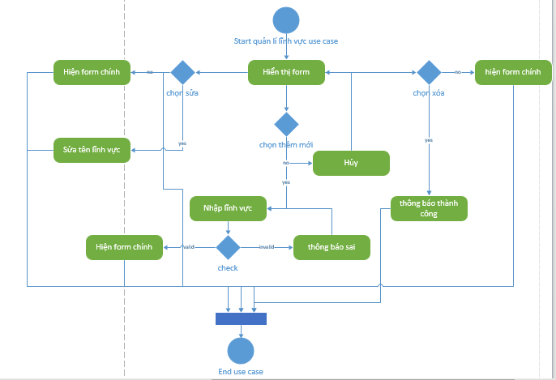

Hình 2.2.1 Activity quản lý lĩnh vực

### Chức năng quản lý người chơi

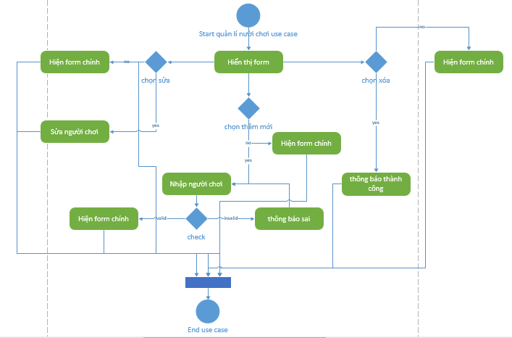

Hình 2.2.2 Activity Quản lý người chơi

### Chức năng quản lý gói credit

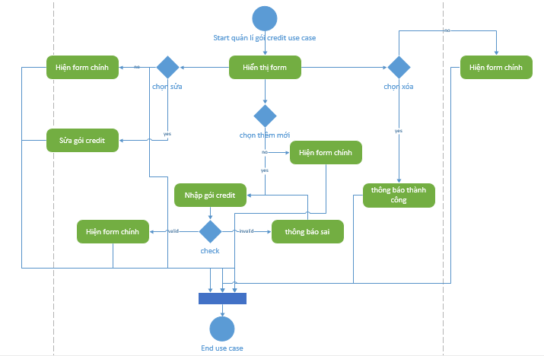

Hình 2.2.3 Activity quản lí gói credit

### Chức năng quản lý câu hỏi

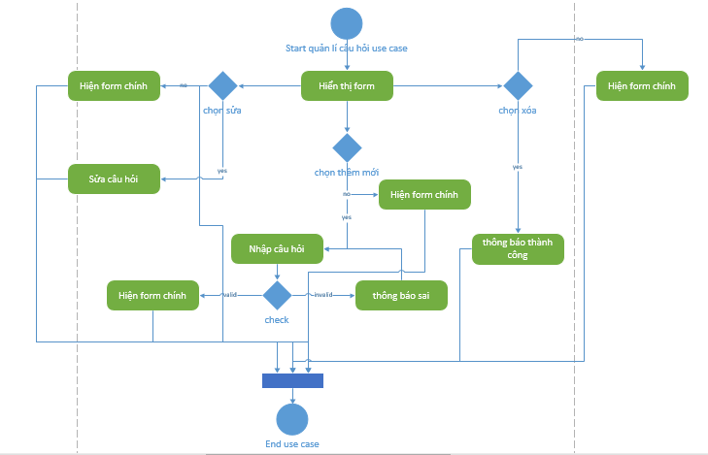

Hình 2.2.4 Activity quản lí câu hỏi

### Chức năng quản lý lượt chơi

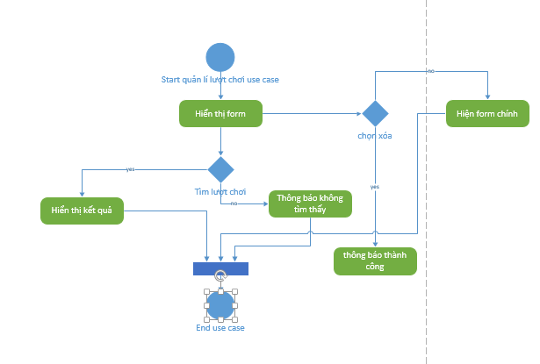

Hình 2.2.5 Activity quản lí lượt chơi

### Chức năng quản lý chi tiết lượt chơi

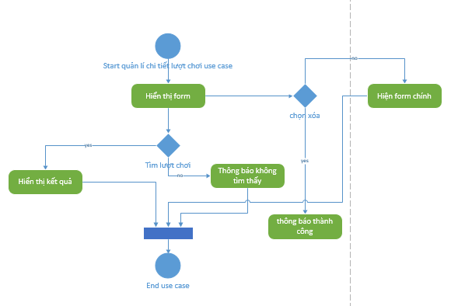

Hình 2.2.6 Activity quản lí chi tiết lượt chơi

### Chức năng quản lý lịch sử credit

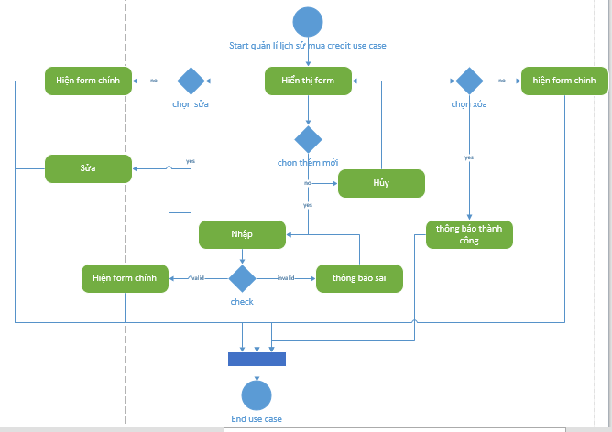

Hình 2.2.7 Activity quản lí lịch sử credit

### Chức năng cấu hình app

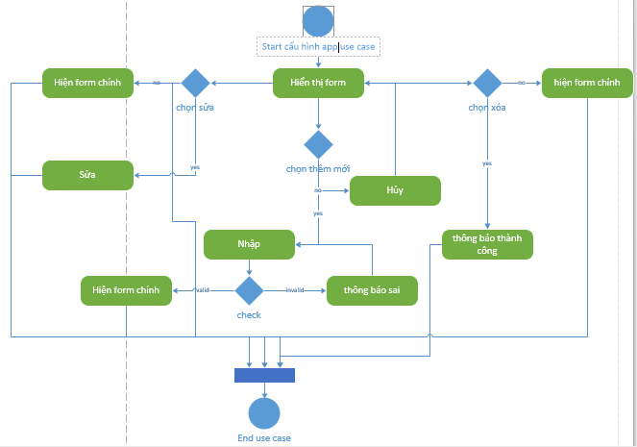

Hình 2.2.8 Activity cấu hình app

### Chức năng cấu hình điểm

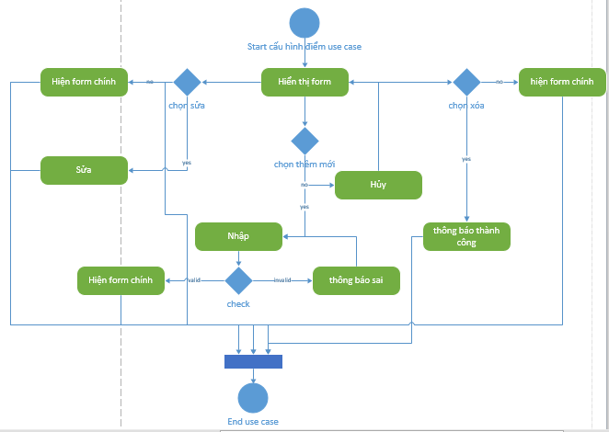

Hình 2.2.9 Activity cấu hình điểm

### Chức năng cấu hình trợ giúp

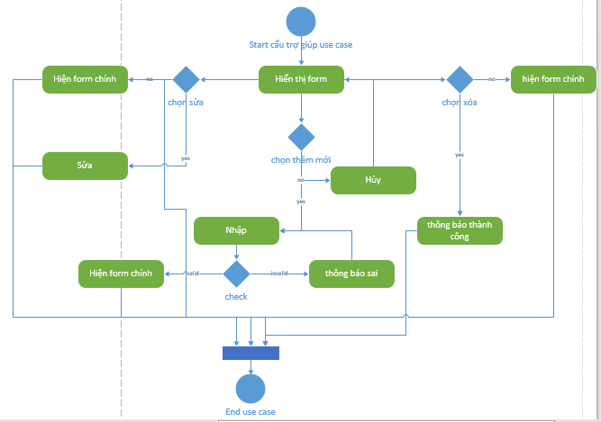

Hình 2.2.10 Activity cấu hình trợ giúp

### Chức năng cấu hình quản trị viên

### 

Hình 2.2.11 Activity cấu hình quản trị viên

## Mô hình CSDL

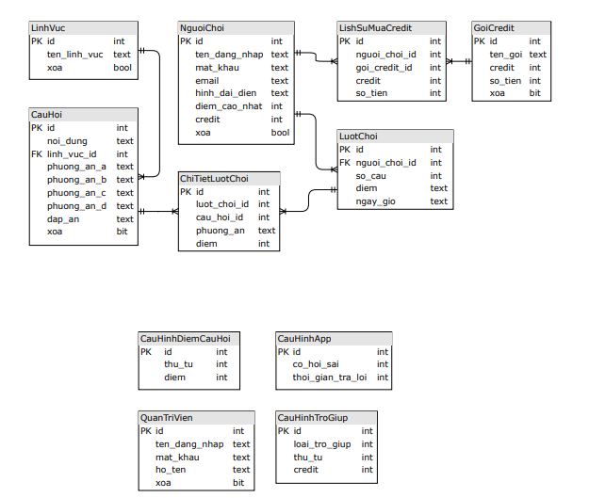

Hình 2.3 Mô hình cơ sở dũ liệu

# CÀI ĐẶT

# KẾT LUẬN

## Phân công

|  |  |  |  |
| --- | --- | --- | --- |
| STT | Công Việc | Thành Viên | Tỉ Lệ Hoàn Thành |
| 1 |  |  |  |
| 2 |  |  |  |
| 3 |  |  |  |
| 4 |  |  |  |
| 5 |  |  |  |

## Chức năng đã cài đặt được và chưa cài đặt được

|  |  |  |  |
| --- | --- | --- | --- |
| STT | Tên Chức Năng | Hoàn Thành | Chưa Hoàn Thành |
| 1 |  |  | x |
| 2 |  |  | x |
| 3 |  |  | x |
| 4 |  |  | x |
| 5 |  |  | x |
| 6 |  |  | x |
| 7 |  |  | x |

## Hướng phát triển

## Link và lịch sử commit lên GIT